

**Муниципальная образовательная программа «Краеведение»**

Конспект занятия

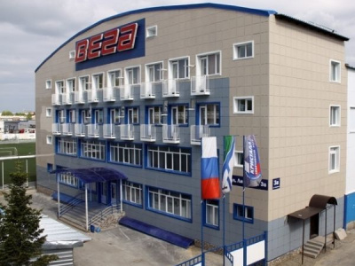«Спорт и спортсмены города Бердск»

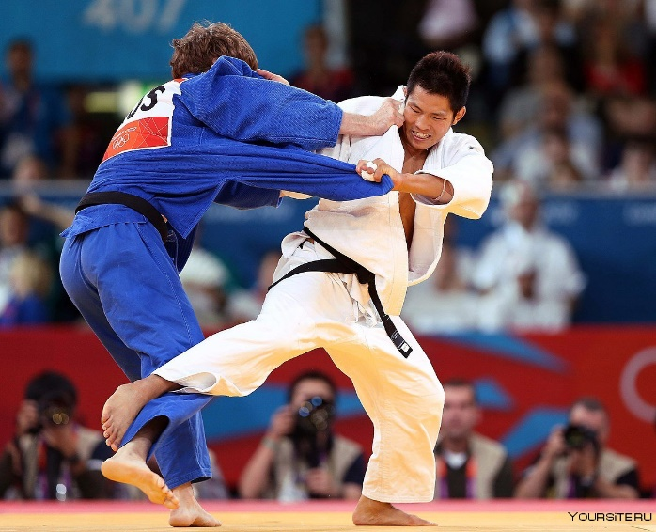

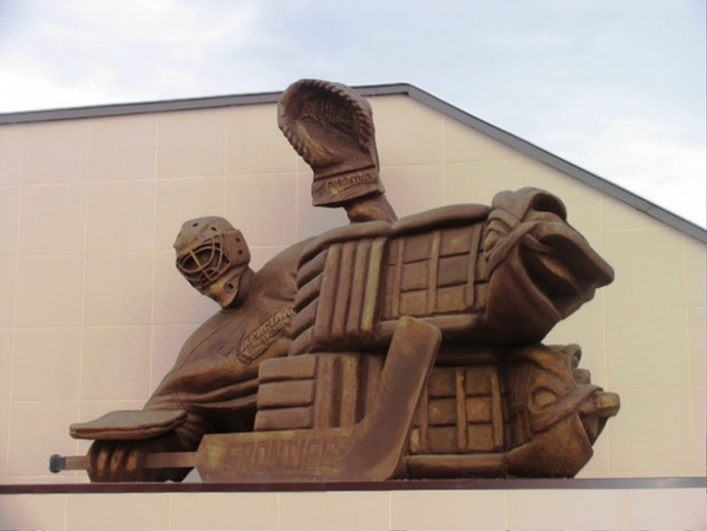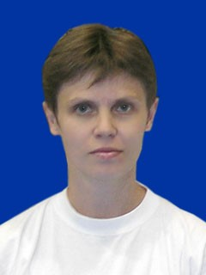

Разработал и провел

воспитатель высшей категории:

Миклина Марина Андреевна

Бердск 2024

*Цель:* Продолжать создавать условия для знакомства со спортивной жизнью города Бердск .

*Задачи:*

1.Познакомить с популярными видами спорта родного города и спортсменами, прославившими его.

2. Рассказать о спортивных объектах нашего города и памятниках, посвященных спорту.

3. Закреплять умение образовывать новые слова.

4. Формировать стремление вести здоровый образ жизни.

5. Побуждать детей к дальнейшему занятию спортом.

*Демонстративный материал:* плакаты с изображением памятников спорту города Бердск: хоккеист, атлет, борец; плакаты с изображением Артема Овечкина (велоспорт) и Татьяны Останиной (тхэквандо), изображения спортивных объектов нашего города: ФОК Метелица, СШ «Восток», ДЮСШ «Авангард», СОК «Рассвет», СОЦ «Вега», СОК «Кристалл», СОК «ЗимаЛето», СК «Ледовый дворец спорта», ДЮСШ «Олимп»; аудиозаписи детский ансамбль «Смайл» - «Герои спорта», Клоун Плюх «Спорт».

*Раздаточный материал:* Разрезные картинки (6-7 частей) виды спорта: фигурное катание, дзюдо, тхэкван до, бокс, художественная гимнастика, фигурное катание, велоспорт, фехтование, бадминтон, настольный теннис, плавание, футбол, баскетбол, биатлон, борьба; фишки велосипед, дзюдо; карточки и изображением видов спорта: велоспорт, лыжи, биатлон, скандинавская ходьба, бокс, баскетбол, футбол, художественная гимнастика, волейбол, легкая атлетика, бадминтон, плавание, фехтование, спортивная аэробика, хоккей, тяжелая атлетика, фигурное катание, настольный теннис, керлинг, шорт-трек, каратэ, греко-римская борьба.

*Ход занятия*

Оформление среды (стена спортивной славы и спортивные объекты нашего города). Дети делятся на две команды при помощи фишек: велосипедист и дзюдоист и рассаживаются за столы по командам.

Дети заходят в оформленную группу, проходят на ковер, где разложены в случайном порядке рубашкой кверху фишки.

*Воспитатель:* Ребята, вы заметили что-то необычное у нас в группе (ответы детей про оформление)? Что изображено на стене? А что за здания вы знаете? Кто-то уже догадался чему будет посвящено наше сегодняшнее занятие? (ответы детей). Обратите внимание, на полу лежат фишки, возьмите, каждый по одной. Что изображено на фишках? Как вы думаете, что это может значить? Сейчас я включу музыку, а ваша задача объединиться в группы. (Песня «Чтоб здоровым быть всегда, чтоб в постели не валяться»). Ребята, мы объединились в группы, чтобы нам удобнее было работать.

После объединения в группы воспитатель предлагает проверить точно ли все участники попалим в свою группу и после приглашает за столы. Велосипедисты садятся за стол со своим значком, а дзюдоисты со своим.

*Задание 1. Разрезные картинки «Спорт в нашем городе»*

На столах у детей лежат разрезные картинки с популярными видами спорта нашего города.

*Воспитатель:* Обратите внимание, ребята, что лежит у вас на столе? (ответы детей) Как вы думаете, что с этим нужно сделать? Приступайте!

Под музыку () дети собирают разрезные картинки.

*Воспитатель:* Что же у вас получилось на картинках? А что это? Как можно назвать? Вид спорта – это конкретный вид соревновательной деятельности, например, легкая атлетика, футбол, борьба, фигурное катание. Но это не просто виды спорта, а виды спорта популярные в нашем городе. Еще раз повторим, какие виды спорта у вас получилось собрать?

*Задание 2. Разбор пословицы «В здоровом теле – здоровый дух».*

Воспитатель: Слышали ли вы ребята когда-нибудь такое выражение: «В здоровом теле – здоровый дух»? Как думаете, что оно может обозначать? Что значит здоровое тело? Как можно делать тело здоровым? А здоровый дух? Что нужно для здоровья духа? Как вы думаете, если наше тело будет больно сможем ли мы думать о здоровье духа? Почему? Когда у человека все в порядке с физическим здоровьем, тогда и его мысли будут светлыми, чистыми и правильными, хорошее настроение будет придавать спокойствие и уравновешенность. Поэтому необходимо следить за состоянием своего здоровья, поддерживать свое тело в чистоте, заниматься спортом, тогда и будет гармония во всем.

*Задание 3. «Раз, два, три – спортивная фигура замри!»*

*Воспитатель:* А знаете ли вы ребята, что наш город Бердск признан одним из самых спортивных городов нашей страны Россия? И у нас есть три памятника спортсменам (демонстрирует плакаты с изображением памятников спортсменам и места, где они находятся). Памятник атлеты – около детского спортивного лагеря «Юность», памятник хоккеисту, находится около спортивного комплекса «ЗимаЛето», и памятник греко-римскому борцу, который находится во дворе спортивной школы «Восток». А я предлагаю вам придумать и изобразить при помощи своего тела памятники и для других видов спорта – поиграем в игру «Раз, два, три – спортивная фигура замри». Когда я назову спортивную фигуры, вы должны ее изобразить.

Игра играется – 3-4 раза. «Раз, два, три – фигура гимнаста замри», «Раз, два, три – фигура боксера замри», «Раз, два, три – фигура тяжелого атлета замри», «Раз, два, три фигура футболиста замри» и тд.

*Задание 4. Словообразование «Спорт – спортсмен - спортсменка»*

*Воспитатель:* Я буду называть вам вид спорта, а вы образуйте новое слово – как будут называть мальчика и девочку, которые занимаются данным видом спорта.

Спорт – спортсмен – спортсменка

Футбол – футболист – футболистка

Гимнастика – гимнаст – гимнастка

Волейбол – волейболист – волейболистка

Баскетбол – баскетболист – баскетболистка

Фигурное катание – фигурист – фигуристка

Плавание – пловец – пловчиха

Лыжи – лыжник – лыжница

Бадминтон – бадминтонист – бадминтонистка

Шахматы – шахматист – шахматистка

*Задание 5. «Спортивные объекты нашего города»*

*Воспитатель:* Сейчас я расскажу вам, какие спортивные комплексы и школы есть в нашем городе. Я буду вам показывать его изображение и рассказывать, каким видам спорта в нем обучают и где он находится, а ваша задача показать карточку с этим видом спорта.

ФОК «Метелица» на остановке «Переезд»:

Велопрокат

Лыжи

Скандинавская ходьба

СШ «Восток» - остановка «Спортивная»:

Лыжи

Биатлон

Бокс

СОК «Рассвет» - остановка «Санаторий Рассвет» и детский лагерь «Юбилейный»:

Плавание

Художественная гимнастика

ДЮСШ «Авангард» - остановка «ДК Родина», «Зеленая роща»:

Велоспорт

Баскетбол

Художественная гимнастика

Волейбол

Легкая атлетика

Бадминтон

Единоборства ММА

Футбол

СОК «Кристалл» - остановка «Зеленый остров», «Лесная сказка»:

Тяжелая атлетика

Художественная гимнастика

Волейбол

Теннис

Баскетбол

СОК «Зима-лето» - остановка «ТЦ Орбита»:

Хоккей

Фигурное катание

Керлинг

Шорт-трек

Плавание

Пляжный волейбол

СК «Ледовый дворец спорта» - остановка «Зеленая роща», «Техникум»:

Хоккей

Фигурное катание

Настольный теннис

Каратэ до

ДЮСШ «Олимп» - остановка «Спортивная»:

Футбол

Баскетбол

Бокс

Вольная борьба

Греко-римская борьба

Дзюдо

СОЦ «Вега» - остановка «Переезд»:

Единоборства

Художественная гимнастика  
фехтование

Спортивная аэробика

Футбол

Хоккей

Тяжелая атлетика

Плавание

Фигурное катание

*Воспитатель:* много спортсменов знаменитых вышли из нашего города и борцов, футболистов, фигуристов, но на весь мир прославили наш город Бердск двое: Татьяна Останина – чемпионка России, Европы и мира по тхэквандо. Артем Овечкин – чемпион России по велогонкам.

*Рефлексия:* О чем мы сегодня с вами говорили? Захотелось ли вам заниматься каким-нибудь видом спорта? Если да, то каким?